ΤΑΣΟΣ ΖΕΡΒΟΣ (απόφ. ’53)

«ΤΑ ΠΟΙΗΜΑΤΑ»

ΕΚΔΟΣΕΙΣ «ΤΟ ΡΟΔΑΚΙΟ»

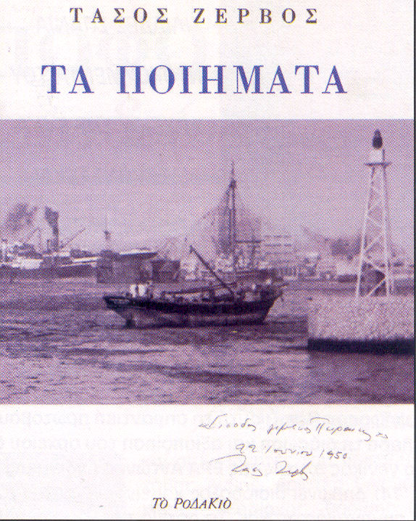
Ο αιφνίδιος θάνατός του, Χριστούγεννα 1995, συγκλόνισε τους οικείους, τους γνωστούς και φίλους του ποιητή Τάσου Ζερβού.
Την εξαιρετική αυτή συλλογή των ποιημάτων του επιμελήθηκε ο φίλος του και συμμαθητής του Άγγελος Παρθένης και από το σχετικό επίμετρο αντλούμε τα παρακάτω στοιχεία:
«Ο Αναστάσιος Ζερβός, του Χαραλάμπους και της Αικατερίνης, το γένος Παπαδάκη, γεννήθηκε στις 6 Ιουνίου 1935 στον Πειραιά. Το 1940 καταφεύγει με την οικογένειά του στα πάτρια εδάφη, στη νοτιοανατολική Λακωνία. Παρακολουθεί τις πρώτες τάξεις του Δημοτικού στον Άγιο Δημήτριο Μονεμβασίας και επιστρέφοντας το 1944 στον Πειραιά ολοκληρώνει τον πρώτο κύκλο εκπαίδευσης στο Ράλλειο Δημοτικό Σχολείο. Από το 1947 έως το 1953 είναι μαθητής του «Α’ Προτύπου Γυμνασίου Αρρένων Πειραιώς» (της σημερινής Ιωνιδείου Σχολής). Το 1953 εισάγεται έπειτα από επιτυχείς εξετάσεις στη Νομική Σχολή του Πανεπιστημίου Αθηνών, απ’ όπου αποφοιτά διπλωματούχος και ασκεί επί δεκαετίες το επάγγελμα του δικηγόρου και, παράλληλα, του νομικού συμβούλου στο Εθνικό Ίδρυμα Νεότητας. Στις 24 Σεπτεμβρίου 1964 νυμφεύεται την Ιουλία Καρυωτάκη του Παύλου (πρώτου εξαδέλφου του ποιητή Κώστα Καρυωτάκη) και της Άννας, το γένος Λαγούδη, και μετακομίζει από τον Πειραιά στην Αθήνα. Το 1993, μετά από 35 χρόνια θητείας στο δικηγορικό σώμα, συνταξιοδοτείται και αρχίζει να καταφεύγει πιο συχνά στον Αρχάγγελο Λακωνίας. Στις 26 Δεκεμβρίου 1995 πεθαίνει από εγκεφαλική αιμορραγία στο νοσοκομείο των Μολάων και ενταφιάζεται στον Αρχάγγελο.
Πρωτοεμφανίζεται στα Ελληνικά Γράμματα το 1956 με την ποιητική συλλογή «Η πορεία των ίσκιων». Ακολουθούν οι συλλογές «Μορφές και σύμβολα» (1957), «Η ρίζα του ήλιου» (1960), «Η μεγάλη έρημος» (1962), «Άψινθος» (1965), «Η πορεία των ίσκιων ΙΙ» (1966, συγκεντρωτική έκδοση των προηγούμενων συλλογών του, με ένδειξη τόπου έκδοσης «Πειραιάς» θέλοντας φανερά να τονίσει τους στενούς δεσμούς του με τη γενέτειρά του), «Εκφατνίσματα» (1970, επιλογή παλαιοτέρων ποιημάτων του ή αποσπασμάτων τους, με ελάχιστους νέους στίχους), «Ποιήματα, 1956-1980» (1980, συγκεντρωτική έκδοση ολόκληρου του έως τότε λυρικού του έργου), «Πάραλος» (1983), «Ξύλινα τείχη» (1987) και, μεταθανάτια, η συλλογή «Προσωπογραφίες ή Το μεσιανό κατάρτι» (1996) από «Το Ροδακιό», χάρη στη στοργική φροντίδα της πιστής του συντρόφου.
Παράλληλα ασχολήθηκε και με τον πεζό λόγο βγάζοντας τρία βιβλία. Άφησε ημιτελές ένα μυθιστόρημα (Η περιοχή της όγδοης στιβάδας). Για ένα μικρό διάστημα έβγαλε κι ένα περιοδικό, την Επτάπυλο. Τέλος τύπωσε και μια μελέτη με καθαρά νομικό χαρακτήρα και περιεχόμενο.
Μόνο ένας «βέρος» Πειραιώτης μπορεί να εννοήσει απόλυτα ποιήματα όπως το «San Antonio» ή «Το «Waal» απ’ το Rotterdam»...»
Τ.Δ.

ΤΟ «WAAL» ΑΠ’ ΤΟ ROTTERDAM

Το «Wall» απ’ το Rotterdam στο δείλι
Κάτω απ’ τον ήλιο π’ αργοστάλαζε τη δύση
Άφησε στο λιμάνι τη φωνή του
Κι απλώνοντας τα κουρασμένα βήματά του
Έβαλε πλώρη άνεμο και κύμα.

Σκυμμένος τόσα χρόνια στα μουράγια
δεν ξέρω τι μου θύμισε η μορφή του
τα μεσιανά κατάρτια κι οι σημαίες
κι οι σκοτεινές μορφές που κινηθήκαν
πάνω στο «Wall» απ’ το Rotterdam στο δείλι.

Τόσα παράξενα ταξίδια π’ έχω κάνει
και να ‘χω δει τέτοιο σκαρί δεν το θυμούμαι
μόνο οι σκιές που τρέκλιζαν στην πρύμνη
μόνο οι σκούρες αλυσίδες μπρος στην πλώρη
μόνο η καρδιά μου που ρυτίδωνε σαν κύμα
να μου θυμίζουν βάλθηκαν στο βράδυ
για κάποιο πλοίο που ιστορίες θλιβερές
τόσο παλιά μου το ‘χαν πει χαμένο...

Ναυάγησα τη λύπη μου στους δρόμους
φεύγοντας με το κίτρινο φεγγάρι
μα στα βαθιά μου μάτια γαντζωμένη
η πείνα μου πικρά παραμιλούσε
για ίσκιους, ξάρτια, μεθυσμένους και σημαίες
και για ‘να μπάρκο τυχερό που με προσμένει
στο αφημένο πίσω μου λιμάνι...

Το «Wall» απ’ το Rotterdam στο βράδυ
κάτω από τ’ άστρα που θρυμμάτιζαν τη νύχτα
χωρίς φανάρια ξαναμπήκε στο λιμάνι
κι αόρατο μουράγιο σε μουράγιο
κάποιο του ναύτη ξεχασμένο αναζητούσε...

Δημοσιεύθηκε στο φύλλο 124 του Μαρτίου-Απριλίου 2005 της Εφημερίδας μας «Τα νέα των αποφοίτων της Ιωνιδείου», στη σελίδα 7.

